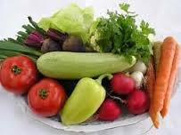

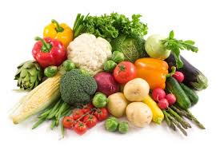
Ј Е Л О В Н И К

За период 27.05.-31.05.2024.год.

Дат. | ДОРУЧАК | УЖИНА | РУЧАК
Понедељaк  27.05. | Намаз од туњевине и крем сира, хлеб, јогурт | Кокос колач,  чај | Пасуљ са сланином, краставац салата, хлеб, Јабука
Уторак  28.05. | Попара са сиром на млеку | Пица бухтла,  чај са лимуном | Пуњене тиквице, кисело млеко, хлеб, Банана
Среда  29.05. | Мед, путер, хлеб, млеко | Слана плазма,  чај | Пилеће печење ( батак и карабатак), вариво од поврћа, хлеб, Јабука
Четвртак  30.05. | Намаз од шунке, павлаке и јаја, хлеб, јогурт | Лења пита са јабукама, млеко | Вариво од шаргарепе и кромпира са јунећим месом, зелена салата, хлеб, Јабука
Петак  31.05. | Свињска печеница, крем сир, хлеб, какао | Воћни колач са бресквама, лимунада | Сладак купус са свињским месом, хлеб, Јабука

НАПОМЕНА: Установа задржава право на евентуалну измену јеловника у случају немогућности набавке појединих намирница.
ПРОСЕЧНА ЕНЕРГЕТСКА И НУТРИТИВНА ВРЕДНОСТ ЦЕЛОДНЕВНОГ ДЕЧИЈЕГ ОБРОКА
Енергетска вредност (КЈ) | Беланчевине  (гр) | Масти  (гр) | Угљени хидрати  (гр) | Минерали |  | Витамини
 |  |  |  | Калцијум (мг) | Гвожђе (мг) | А  (μг) | Б1 (мг) | Б2 (мг) | Ц (мг) | Нијацин (мг)
4349,09 | 36,61 | 39,12 | 134,08 | 484,56 | 8,86 | 711,28 | 0,74 | 0,93 | 81,21 | 5,59
ПРЕДШКОЛСКА УСТАНОВА ЧУКАРИЦА
Бр.996 датум 20.05.2024. год. ДИЈЕТЕТИЧАР НУТРИЦИОНИСТA УСТАНОВЕ:
БЕОГРАД – Пожешка број 28 Мирјана Спасов
Тел: 3058-717

